GRUPA V
wychowawczynie: K.Kopeć, E.Wierzbowska

Temat tygodnia: „Moja ojczyzna” (04.05 - 08.05)

PONIEDZIAŁEK
- Posłuchaj opowiadania pt.: „Dzień flagi” M. Strękowskiej-Zaremby z wykorzystaniem ilustracji w zielonej książce str.72-73.

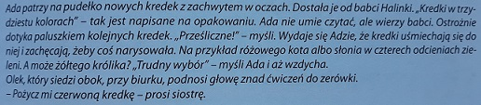
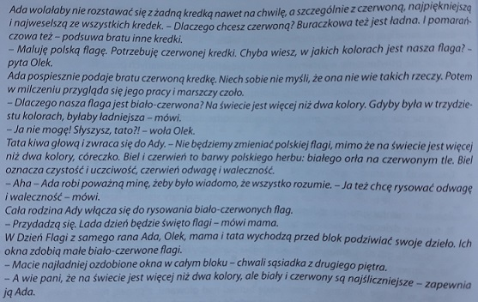

- Odpowiedz na pytania:
- jaki kolor ma flaga Polski?
- co symbolizuje kolor czerwony, a co biały?
- jak wygląda herb naszego kraju
- Wysłuchaj w postawie na baczność hymnu Polski. https://www.youtube.com/watch?v=_5VZNXrywoo

- Praca plastyczna „Dzień Flagi w moim mieście”.
Przygotuj arkusz papieru ściernego (kolor dowolny), dotknij, określ, co czujesz. Narysuj na nim flagę Polski odpowiednimi kolorami używając kredek świecowych. (Jeśli wolisz, możesz wybrać również inny sposób, aby wykonać rysunek, tj. zamiast arkusza papieru ściernego wykorzystaj kartkę papieru).

WTOREK
- Wysłuchaj wiersza pt.: Kim jesteś” E. Stadtmuller

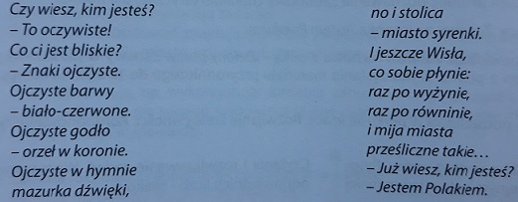

- Odpowiedz na pytania:
- O czym jest ten wiersz?
- Jakie znaki są bliskie sercu każdego Polaka?
- Jak mówią o sobie ludzie, których ojczyzna jest Polska?

- Wykonaj karty pracy w pomarańczowej książce (cz.5) str. 12, 13, 14, 15.

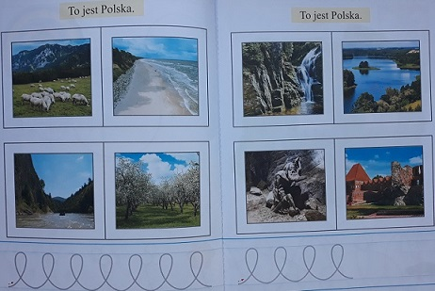
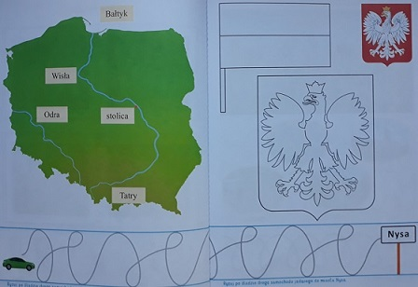

- Ćwiczenia gimnastyczne. https://wordwall.net/pl/resource/999684/%C4%87wicz%C4%99-z-psotnikiem-megamisja

ŚRODA

- Posłuchaj piosenki pt. „Piosenka młodego patrioty”.
https://www.youtube.com/watch?v=O8lbwWF7yXo

- Odpowiedz na pytania:
- O czym jest piosenka?
- Jaki jest nastrój piosenki?

- Utwórz akompaniament do piosenki na instrumencie jaki posiadasz w domu (marakasy, dzwonki, bębenek lub inne przedmioty wydające dźwięki np. słoik z kaszą).

- Budujemy miasto.
Zbuduj miasto z klocków, które posiadasz w domu. Dobrze, aby budowla zawierała budynki o różnych wysokościach (wieżowce, bloki, domy jednorodzinne itp.). Używaj klocków o różnych kolorach i kształtach. Podczas budowania przeliczaj klocki, porównaj, który budynek ma ich najwięcej, a który najmniej.

- Dla chętnych – naucz się wiersza na pamięć.

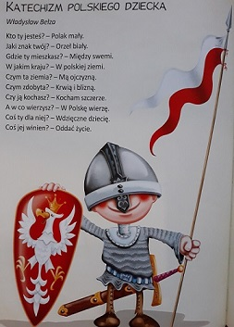

CZWARTEK

- Wysłuchaj legendy o „Warsie i Sawie”.
https://www.youtube.com/watch?v=lHmFohW0B1s

- Wykonaj karty pracy w pomarańczowej książce (cz.5) str. 16, 17, 18, 19.

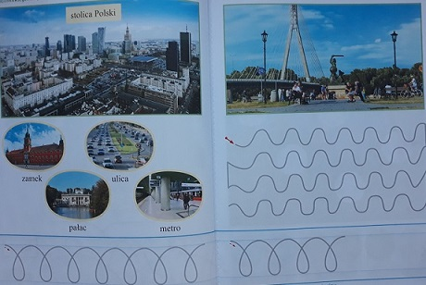
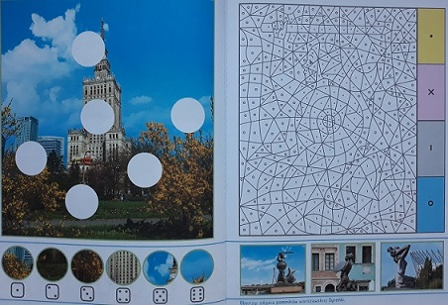

- Zabawy ruchowe.

„Wycieczka do dużego miasta”
Wybierz się na wycieczkę do miasta, najpierw pozwiedzaj góry – naśladuj wspinanie się po górach, następnie nad jeziorem – usiądź na dywanie, naśladuj branie wioseł do rąk i przepływanie przez jezioro kajakiem; duże miasto – zamień się w samochód i kontynuuj podróż.

„Zabawy butelkami”
Przygotuj butelkę plastikową, usiądź w siadzie skrzyżnym, przełóż butelkę nad głową, z prawej ręki do lewej i odwrotnie. W siadzie klęcznym, odsuń butelkę obiema rękami jak najdalej w przód i przysuwaj ją z powrotem do kolan.

„Przełóż butelkę”
Podnieś jedną nogę do góry, ugiętą w kolanie i przełóż pod nią butelkę. Ćwiczenie wykonaj kilkukrotnie, raz podnosząc do góry prawą nogę, raz lewą nogę.

PIĄTEK

- Z pomocą rodzica znajdź Polskę na mapie Europy.
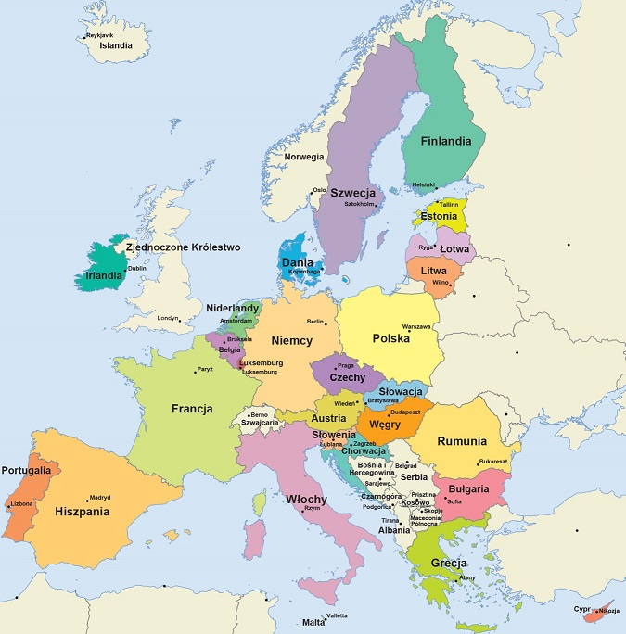

- Podziel „Polska” na sylaby. Zapoznaj się z nazwami krajów będących w Unii Europejskiej i również podziel je na sylaby.

- Wykonaj karty pracy w pomarańczowej książce (cz.5) str. 24, 25, 26, 27.

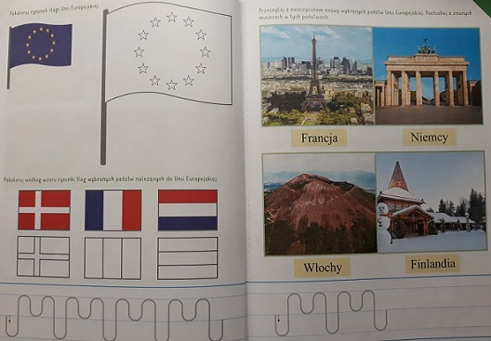

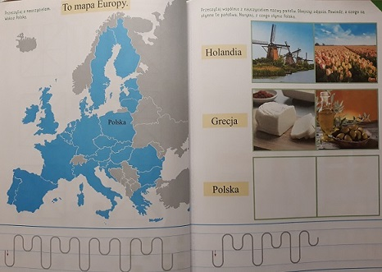

- Za zgodą rodziców pobaw się w podróżnika i pozwiedzaj Polskę lub inne kraje w mapie google.

